人教版八年级物理下册《11.3动能和势能》随堂练习题1（附答案）

一、填空题
1.动能是指物体由于 而具有的能，其大小与物体的 和 有关.
2.势能包含 势能和 势能两种.物体由于被举高而具有的能叫做 势能，它与物体的 和 有关；物体由于发生 而具有的能叫做 势能，它的大小与 有关.
3.我们常用的能量单位是 ，用字母 来表示.1999年11月20日，由我国科学家自行设计的“神舟”号载人舱成功地发射并按时返回到指定地点.“神舟”号载人舱在下落（如图）到地面附近时，由于空气阻力作用做匀速运动，则载人舱在匀速下降的过程中：它的动能 ，势能 .
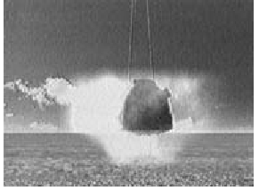
4.下列物体各具有什么形式的能量？
（1）高速升空的火箭 .
（2）被拉弯的钢板尺 .
（3）被水电站拦河坝拦住的上游水 .
（4）空中下落的皮球 .
5.如图所示，在书柜上放有四个体积相同、形状完全一样的金属盒甲乙丙丁，其中甲和乙为铅制的，丙和丁为铝制的.则甲和乙相比， 的势能大；丙和乙相比， 的势能大.四个金属盒中，势能最小的是 .
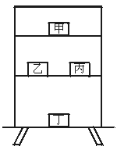
二、选择题
1.下列说法中正确的是
A.用同样的速度抛出去的铅球和乒乓球具有相等的动能
B.重力势能相等的物体一定在同一高度上
C.两辆相同的汽车，行驶在同一条公路上，它们具有相等的动能
D.同一物体的弹性形变越大时，它所具有的弹性势能也越大
2.小孩从滑梯上匀速下滑的过程中，下列说法中正确的是
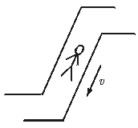
A.重力势能减少，动能增加
B.重力势能增加，动能减少
C.重力势能增加，动能不变
D.重力势能减少，动能不变
3.关于能量的大小，下列说法中错误的是
A.运动速度越大的物体，动能也越大
B.质量大的物体，动能不一定大
C.质量大的物体，其重力势能不一定大
D.质量越大的物体，被举得越高，其重力势能就越大
4.骑自行车上坡前，一般要加紧蹬几下，这是为了
A.增大惯性
B.增大动能
C.增大势能
D.增大冲力
5.物体在平衡力的作用下，下列说法中正确的是
A.具有的机械能一定不变
B.具有的动能一定不变
C.具有的重力势能一定不变
D.无法判断
三、简答题
一盆花放在你的身边，你会看到它的美.可是当把这盆花放在楼顶的边沿处，你从下边走过时，这时你注意到的不是它的美，而是心中充满了恐惧.这是为什么呢？

参考答案
一、动能和势能
一、1.运动;质量;速度
2.重力;弹性;重力;质量;高度;弹性形变;弹性;弹性形变大小
3.焦耳;J;不变;变小
4.(1)动能和重力势能
(2)弹性势能
(3)重力势能
(4)动能和弹性势能
5.甲;乙;丁
二、1.D 2.D 3.A 4.B 5.B
三、被举高的花具有重力势能.

